Comparação dos conceitos e códigos de Busca Binária e Hash
Disciplina de Organização e Estrutura de Arquivos - Professor Renato Mauro
Aluno Pedro Parreira Cruz

Introdução
O referente trabalho é apresentado de forma sucinta e desenvolvido na linguagem de programação python versão 2.7, onde é possível expressar uma comparação simples entre os conceitos de busca Busca Binária e Hash sobre registros de arquivos do governo, tais como despesas do programa bolsa família e transferências governamentais, além de também usar um modelo de CEP referenciado em sala de aula ao longo do período letivo do curso. Os mesmos foram comparados em forma prática derivando conceitos como forma de execução entre os mesmo e também seus respectivos tempos limites. Tais conceitos derivam de formas estruturais de arquivos, podendo ser citadas de forma semelhante às estruturas chamadas árvores, como Árvore B, B+ e Tree.

O computador usado para realizar as devidas buscas, indexações e comparações possui: processador Intel core i5, 8GB de memória RAM, HD de 500 GB e sistema operacional windows 7 ultimate.

Estrutura Busca Binária
A estrutura de busca binária consiste em permitir uma busca por meio de um processo recursivo ou iterativo.
O código relacionado à estrutura de Busca Binária teve como objetivo efetuar o processo de busca nos arquivos supracitados.

Estrutura Hash
A estrutura de hash consiste em permitir uma busca por meio de índice, onde qualquer tipo de arquivo é executado de forma rápida e diretamente proporcional ao seu tamanho.
O código relacionado à estrutura de Hash teve como objetivo efetuar os processos de busca e indexação nos arquivos supracitados.

Início dos Testes
Uma vez que os arquivos de CEP, Bolsa Família e de Transferências foram devidamente analisados, implementados, buscados e indexados em forma de códigos, foi possível começar os testes de comparação referentes a cada um deles.

Comparações entre Busca Binária e Hash
As tabelas abaixo referenciam alguns dados comparativos entre os algoritmos dos demasiados arquivos usados referentes a Busca Binária, como: tempo de execução e quantidade de acessos; e referentes ao Hash, como: tempo de busca, tempo de indexação e média de acessos.

BUSCA BINÁRIA | Tempo de Execução | Quantidade de Acessos
CEP | 107.1 segundos | 18
Bolsa Família | 333.3 segundos | 19
Transferências | 81.9 segundos | 16

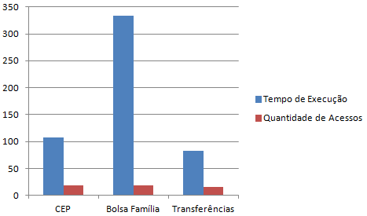

HASH | Tempo de Busca | Tempo de indexação | Média de Acessos
CEP | 3.1 segundos | 9.8 segundos | 0.8
Bolsa Família | 9.2 segundos | 28.9 segundos | 2.3
Transferências | 1.8 segundos | 7.6 segundos | 0.5

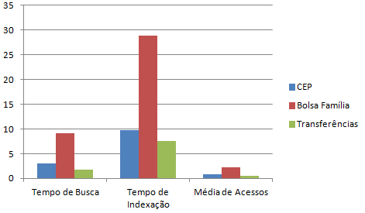

Os arquivos utilizados foram: para CEP (cep.dat e cep_ordenado.dat) com 699.307 tuplas para ambos, para Bolsa Família (BolsaFamilia.dat e BolsaFamilia_ordenado.dat) 2.000.000 tuplas para ambos e para Transferências (OutrasTransferencias.dat e OutrasTransferencias_ordenado.dat) 422.499 tuplas para ambos.

Os referentes arquivos têm os tamanhos abaixo, onde cada arquivo .dat “_ordenado” é o .dat original, porém alocado de forma ordenada:

- cep.dat = 209.792.100 bytes
- cep_ordenado.dat = 209.792.100 bytes
- BolsaFamilia.dat = 207.999.896 bytes
- BolsaFamilia_ordenado.dat = 207.999.896 bytes
- OutrasTransferencias.dat = 46.052.282 bytes
- OutrasTransferencias_ordenado.dat = 46.052.282 bytes

Abaixo são mostradas as informações usadas em cada código para execução:
Onde fileName é o arquivo de origem, indexName é o arquivo de origem ordenado, dataFormat é o formato String dos campos do arquivo, indexColumn é a posição no arquivo onde se encontra o campo onde se deseja efetuar a busca, hashFormat é o formato da estrutura do arquivo na forma hash e hashSize é o tamanho do total de tuplas de cada arquivo analisado.

BUSCA BINÁRIA
CEP
fileName = "cep.dat"
indexName = "ceo_organizado.dat"
dataFormat = "72s72s72s72s2s8s2s"
indexColumn = 5

OutrasTransferencias
fileName = "OutrasTransferencias.dat"
indexName = "OutrasTransferencias_ordenado.dat"
dataFormat = "2s4s40s11s50s2s"
indexColumn = 3

BolsaFamilia
fileName = "BolsaFamilia.dat"
indexName = "BolsaFamilia_ordenado.dat"
dataFormat = "2s30s14s50s6s2s"
indexColumn = 2

HASH
CEP
fileName = "cep.dat"
indexName = "ceo_organizado.dat"
dataFormat = "72s72s72s72s2s8s2s"
indexColumn = 5
hashFormat = "8sLL"
hashSize = 700001
indexColumn = 5

OutrasTransferencias
fileName = "OutrasTransferencias.dat"
indexName = "OutrasTransferencias-hash.dat"
dataFormat = "2s4s40s11s50s2s"
hashFormat = "11sLL"
hashSize = 423001
indexColumn = 3

BolsaFamilia
fileName = "BolsaFamilia.dat"
indexName = "BolsaFamilia-hash.dat"
dataFormat = "2s30s14s50s6s2s"
hashFormat = "14sLL"
hashSize = 14000003
indexColumn = 2

Logo, é fácil ver pelas comparações de busca das tabelas e dos tamanhos dos arquivos supracitados, que com relação a Busca Binária, o tempo total de execução é proporcional ao número de registros/tuplas do arquivo, bem como também a quantidade de acessos ao disco.
Já no processo da técnica de Hashing, o tempo levado para inserir e indexar refere-se à obtenção do conjunto de todos os registros dos arquivos supracitados que foram usados para a fase de inserção, e assim, indexar corretamente. Portanto, para pequenas mudanças não houve mudanças notáveis no tempo, mas para mudanças maiores nos registros, os tempos são notáveis. E com relação à média de acessos, ela é referente a quando se quer buscar um registro que já foi indexado anteriormente.
A correlação entre as duas estruturas (Busca Binária e Hash) podem ser classificadas como concordantes, uma vez que ambas as estruturas tem seus tempos de execução total variados proporcionalmente ao tamanho dos arquivos. Porém, a estrutura de hash evidencia um tempo total de execução (indexação+busca) muito inferior à estrutura de busca binária. Portanto, caso possível escolha entre o uso das duas estruturas, a menos que seja um ato específico, o hash se mostra superior.

Conclusão
O estudo referenciado neste trabalho proporcionou uma experiência prática com relação às estruturas dos dados usando as lógicas dos algoritmos baseados em busca binária e hash. Sendo assim, torna-se possível uma utilização futura para se analisar profundamente e trabalhar na área de estruturas, principalmente com relação a casos de uso de hash e busca binária.

